HashMap的数据结构

数据结构中有数组和链表来实现对数据的存储，但这两者基本上是两个极端。

* 数组：数组存储区间是连续的，占用内存严重，故空间复杂的很大。但数组的二分查找时间复杂度小，为O(1)；数组的特点是：寻址容易，插入和删除困难；
* 链表：链表存储区间离散，占用内存比较宽松，故空间复杂度很小，但时间复杂度很大，达O（N）。链表的特点是：寻址困难，插入和删除容易。

哈希表

那么我们能不能综合两者的特性，做出一种寻址容易，插入删除也容易的数据结构？

答案是肯定的，这就是我们要提起的哈希表。

哈希表（(Hash table）既满足了数据的查找方便，同时不占用太多的内容空间，使用也十分方便。

哈希表有多种不同的实现方法，我接下来解释的是最常用的一种方法—— 拉链法，我们可以理解为“链表的数组” ，如图：

**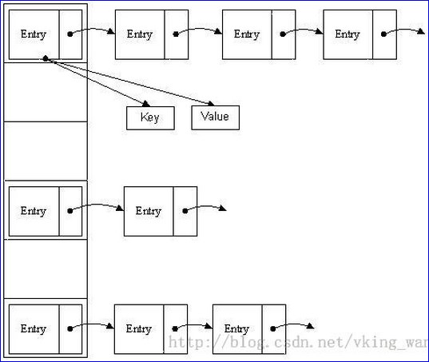  
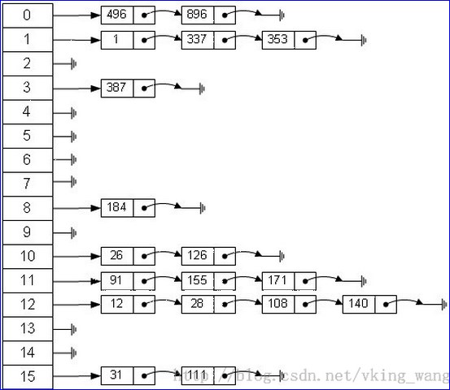**

从上图我们可以发现哈希表是由【数组+链表】组成的，一个长度为16的数组中，每个元素存储的是一个链表的头结点。

那么这些元素是按照什么样的规则存储到数组中呢？

一般情况是通过【hash(key)%len】获得，也就是元素的key的哈希值对数组长度取模得到。

比如上述哈希表中，12%16=12,28%16=12,108%16=12,140%16=12。所以12、28、108以及140都存储在数组下标为12的位置。

HashMap也可以理解为其存储数据的容器就是一个【线性数组】。

这可能让我们很不解，一个线性的数组怎么实现按键值对来存取数据呢？

这里HashMap有做一些处理。首先HashMap里面实现一个静态内部类Entry，其重要的属性有 key , value, next。从属性key,value我们就能很明显的看出来Entry就是HashMap键值对实现的一个基础bean，我们上面说到HashMap的基础就是一个线性数组，这个数组就是Entry[]，Map里面的内容都保存在Entry[]里面。

/** The table, resized as necessary. Length MUST Always be a power of two. */

**transient** Entry[] table;

[复制代码](javascript:void(0);)

**存数据的逻辑**

[复制代码](javascript:void(0);)

既然是线性数组，为什么能随机存取？这里HashMap用了一个小算法，大致是这样实现：

//存储时:

**int** hash = key.hashCode(); // 每个key的hash是一个固定的int值

**int** index = hash % Entry[].length;// 去模运算，运算后的值肯定在0-length之间

Entry[index] = value;// 以去模后的值为索引，把value存进去

疑问：如果两个key通过hash%Entry[].length得到的index相同，会不会有覆盖的危险？

这里HashMap里面用到链式数据结构的一个概念。

上面我们提到过Entry类里面有一个next属性，作用是指向下一个Entry。

打个比方， 第一个键值对A进来，通过计算其key的hash得到的index=0，记做:Entry[0] = A。

一会后又进来一个键值对B，通过计算其index也等于0，现在怎么办？

HashMap会这样做:B.next = A,Entry[0] = B。

如果又进来C,index也等于0,那么C.next = B,Entry[0] = C；

这样我们发现index=0的地方其实存取了A,B,C三个键值对,他们通过next这个属性链接在一起。

**public** V put(K key, V value) {

**if** (key == **null**) **return** putForNullKey(value); //null总是放在数组的第一个链表中

**int** hash = hash(key.hashCode());

**int** i = indexFor(hash, table.length);

        //遍历链表

**for** (Entry<K, V> e = table[i]; e != **null**; e = e.next) {

            Object k;

            //如果key在链表中已存在，则替换为新value（不要误解为是用新的值把旧的值覆盖了！）

**if** (e.hash == hash && ((k = e.key) == key || key.equals(k))) {

                V oldValue = e.value;

                e.value = value;

                e.recordAccess(**this**);

**return** oldValue;

            }

        }

        modCount++;

        addEntry(hash, key, value, i);

**return** **null**;

    }

**void** addEntry(**int** hash, K key, V value, **int** bucketIndex) {

        Entry<K, V> e = table[bucketIndex];

        table[bucketIndex] = **new** Entry<K, V>(hash, key, value, e); //参数e, 是Entry.next

        //如果size超过threshold，则扩充table大小。再散列

**if** (size++ >= threshold) resize(2 * table.length);

    }

当然HashMap里面也包含一些优化方面的实现，比如：Entry[]的长度一定后，随着map里面数据的越来越长，这样同一个index的链就会很长，会不会影响性能？

HashMap里面设置一个因子，随着map的size越来越大，Entry[]会以一定的规则加长长度。

[复制代码](javascript:void(0);)

**取数据的逻辑**

[复制代码](javascript:void(0);)

//取值时:

**int** hash = key.hashCode();

**int** index = hash % Entry[].length;

**return** Entry[index];

**public** V get(Object key) {

**if** (key == **null**) **return** getForNullKey();

**int** hash = hash(key.hashCode());

        //先定位到数组元素，再遍历该元素处的链表

**for** (Entry<K, V> e = table[indexFor(hash, table.length)]; e != **null**; e = e.next) {

            Object k;

**if** (e.hash == hash && ((k = e.key) == key || key.equals(k))) **return** e.value;

        }

**return** **null**;

    }

[复制代码](javascript:void(0);)

**其他逻辑**

[复制代码](javascript:void(0);)

null key的存取

null key总是存放在Entry[]数组的第一个元素。

**private** V putForNullKey(V value) {

**for** (Entry<K, V> e = table[0]; e != **null**; e = e.next) {

**if** (e.key == **null**) {

                V oldValue = e.value;

                e.value = value;

                e.recordAccess(**this**);

**return** oldValue;

            }

        }

        modCount++;

        addEntry(0, **null**, value, 0);

**return** **null**;

    }

**private** V getForNullKey() {

**for** (Entry<K, V> e = table[0]; e != **null**; e = e.next) {

**if** (e.key == **null**) **return** e.value;

        }

**return** **null**;

    }

确定数组index：hashcode % table.length取模

HashMap存取时，都需要计算当前key应该对应Entry[]数组哪个元素，即计算数组下标；算法如下：

    /** Returns index for hash code h. */

**static** **int** indexFor(**int** h, **int** length) {

**return** h & (length - 1);

    }

按位取并，作用上相当于取模mod或者取余%。

注意：不过的hashCode进行运算后的值可能相等，这意味着数组下标相同；但是，不要错误的理解为数组下标相同表示hashCode相同。

初始大小

**public** HashMap(**int** initialCapacity, **float** loadFactor) {

    .....

    // Find a power of 2 >= initialCapacity

**int** capacity = 1;

**while** (capacity < initialCapacity)

        capacity <<= 1;

**this**.loadFactor = loadFactor;

    threshold = (**int**)(capacity * loadFactor);

    table = **new** Entry[capacity];

    init();

}

注意初始大小并不是构造函数中的initialCapacity！而是 >= initialCapacity的2的n次幂！！！！！

[复制代码](javascript:void(0);)

**解决hash冲突的方法**

开放定址法（线性探测再散列，二次探测再散列，伪随机探测再散列）

再哈希法

链地址法

建立一个公共溢出区

Java中HashMap的解决办法是采用的链地址法。

**再散列过程**

[复制代码](javascript:void(0);)

当哈希表的容量超过默认容量时，必须调整table的大小。

当容量已经达到最大可能值时，那么该方法就将容量调整到Integer.MAX_VALUE返回，这时，需要创建一张新表，将原表映射到新表中。

    /**

    * Rehashes the contents of this map into a new array with a

    * larger capacity.  This method is called automatically when the

    * number of keys in this map reaches its threshold.

    *

    * If current capacity is MAXIMUM_CAPACITY, this method does not

    * resize the map, but sets threshold to Integer.MAX_VALUE.

    * This has the effect of preventing future calls.

    *

    * **@param** newCapacity the new capacity, MUST be a power of two;

    *        must be greater than current capacity unless current

    *        capacity is MAXIMUM_CAPACITY (in which case value

    *        is irrelevant).

    */

**void** resize(**int** newCapacity) {

        Entry[] oldTable = table;

**int** oldCapacity = oldTable.length;

**if** (oldCapacity == MAXIMUM_CAPACITY) {

            threshold = Integer.*MAX_VALUE*;

**return**;

        }

        Entry[] newTable = **new** Entry[newCapacity];

        transfer(newTable);

        table = newTable;

        threshold = (**int**) (newCapacity * loadFactor);

    }

    /**

     * Transfers all entries from current table to newTable.

     */

**void** transfer(Entry[] newTable) {

        Entry[] src = table;

**int** newCapacity = newTable.length;

**for** (**int** j = 0; j < src.length; j++) {

            Entry<K, V> e = src[j];

**if** (e != **null**) {

                src[j] = **null**;

**do** {

                    Entry<K, V> next = e.next;

                    //重新计算index

**int** i = indexFor(e.hash, newCapacity);

                    e.next = newTable[i];

                    newTable[i] = e;

                    e = next;

                } **while** (e != **null**);

            }

        }

    }

[复制代码](javascript:void(0);)